Название: Уголок
Работа: №4
Материал: Сталь
Масштаб: 1:1

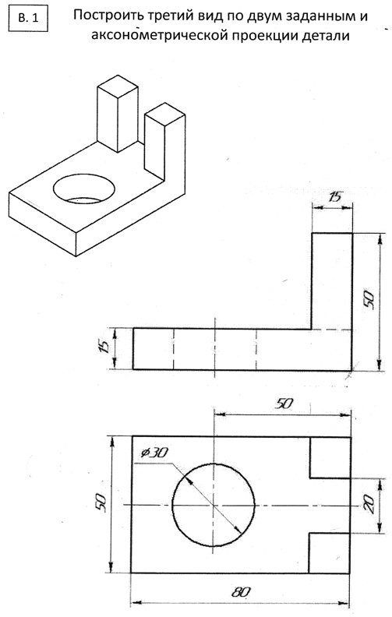
Название: Уголок
Работа: №4
Материал: Сталь
Масштаб: 1:1

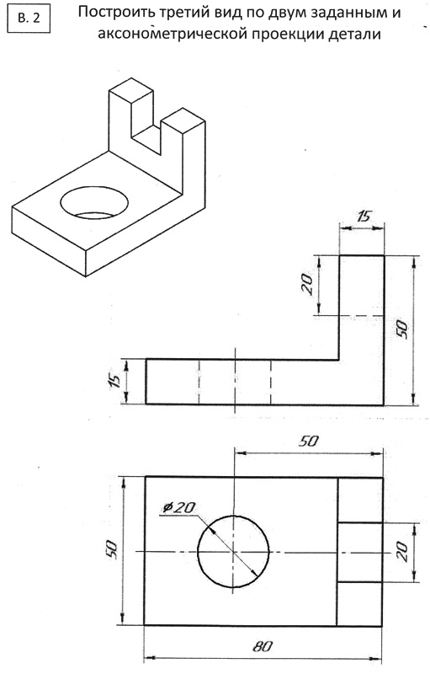
Название: Уголок
Работа: №4
Материал: Сталь
Масштаб: 1:1

